LA TARDOR

ELS ARBRES ES MUDEN
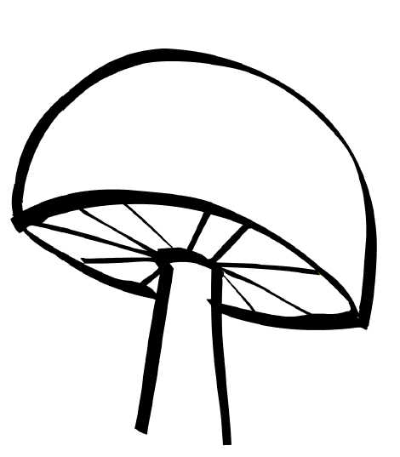
DE ROIG I DE GROC,
LES FULLES TREMOLEN
SOTA UN SOL DE FOC.

EL VENT LES FA CAURE,
LES DUU FINS AL PORT.
QUAN SURTIS DE CASA,
TREPITJA--LES FORT!

LES MOSQUES S’AMAGUEN,
L’HIVERN ÉS A PROP.
LES FLORS, ESPANTADES,
ES TANQUEN DE COP.

BOFILL, F.; PUIIG, A.; SERRAT, F.

